Pequeño mensaje antes de ver el archivo
ESTUDIEN PARA LA DOCTORA CADA CLASE Y NO LA HAGAN ENOJAR, bueno un poco tranqui el mensaje, pero eso es todo.
Ahora si APUNTES MICRO PRACTICA 2DO PARCIAL PARA LA DIOSA DOCTORA REGATO
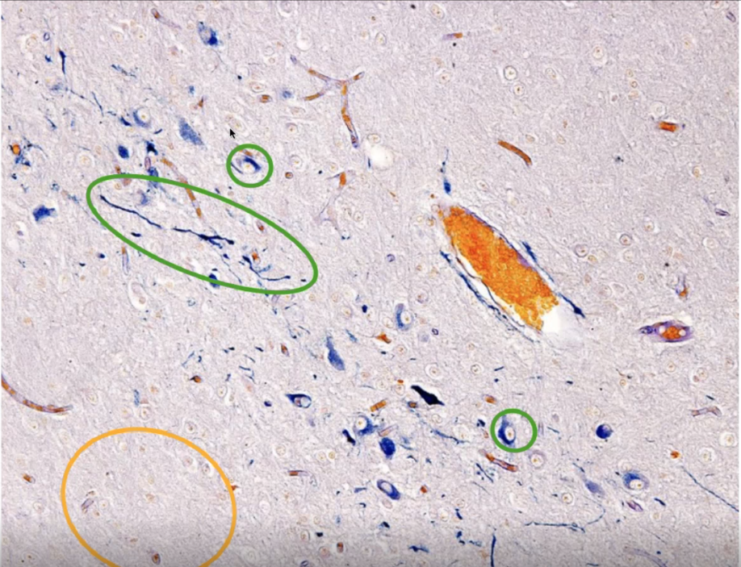
Hipotálamo
Tinción de Tionina paraldehído

Es usado para ver secreciones o cuerpos y axones celulares con secreciones

Cuerpos celulares y axones sin secreción endocrina y fibras de conexión con la hipófisis
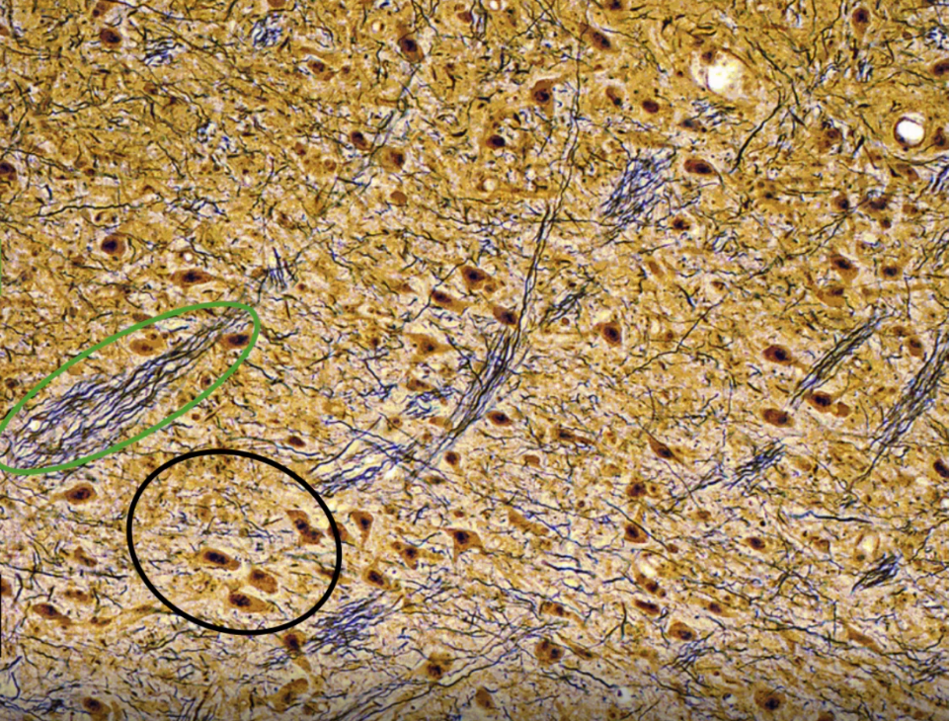
Preparado Argéntico

Fibras de conexión hipotálamo hipofisiarias, las cuales contienen neuro secreción

Núcleos y citoplasmas celulares, se observa mejor las células con este tipo de tinción
Hipófisis
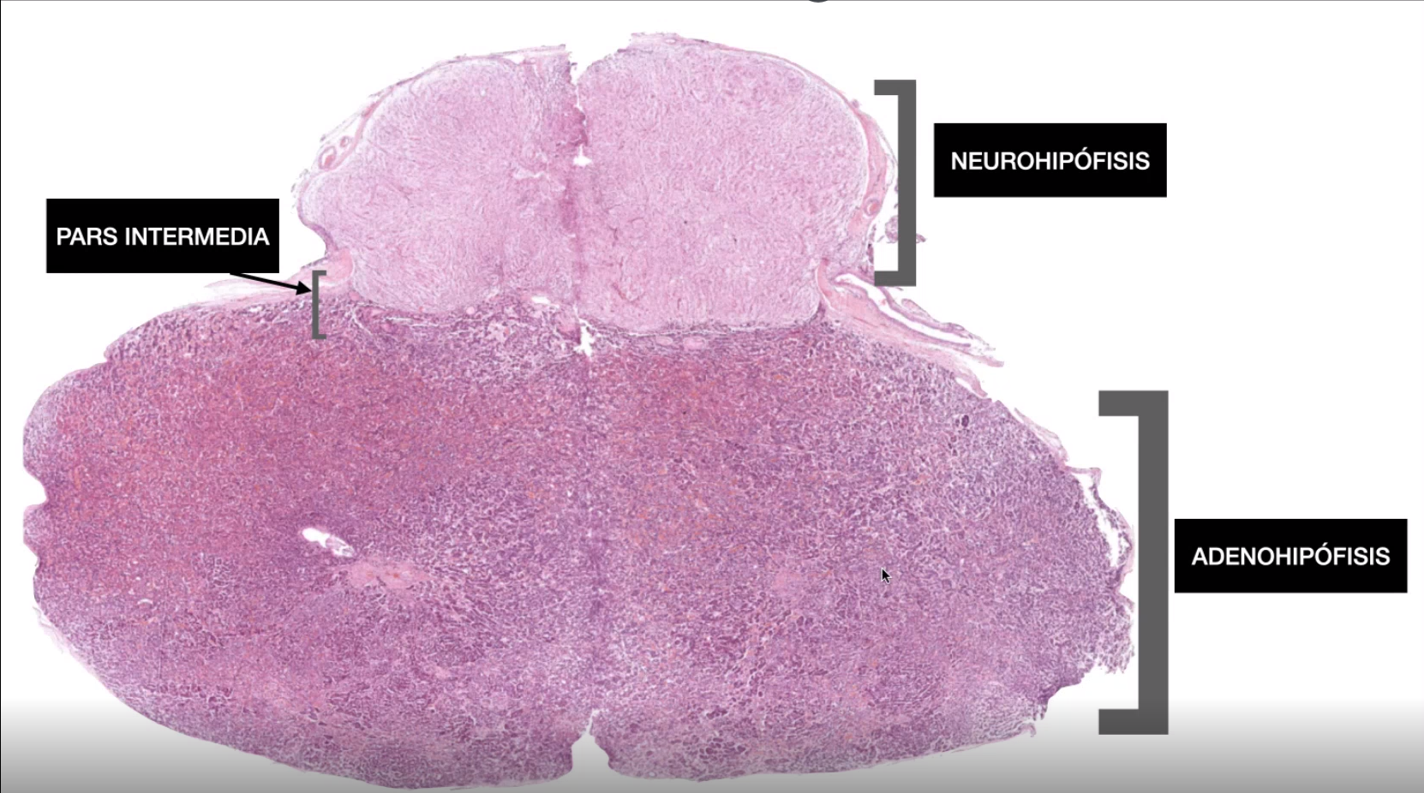
Corte transversal de la hipófisis y la estamos viendo desde arriba
- La Neurohipófisis contiene menos potencial secretorio, por eso es más pálida.
- La Adenohipófisis al tener más población celular y también por su origen embriológico y su capacidad de secreción mayor, por eso se va a ver más oscura.
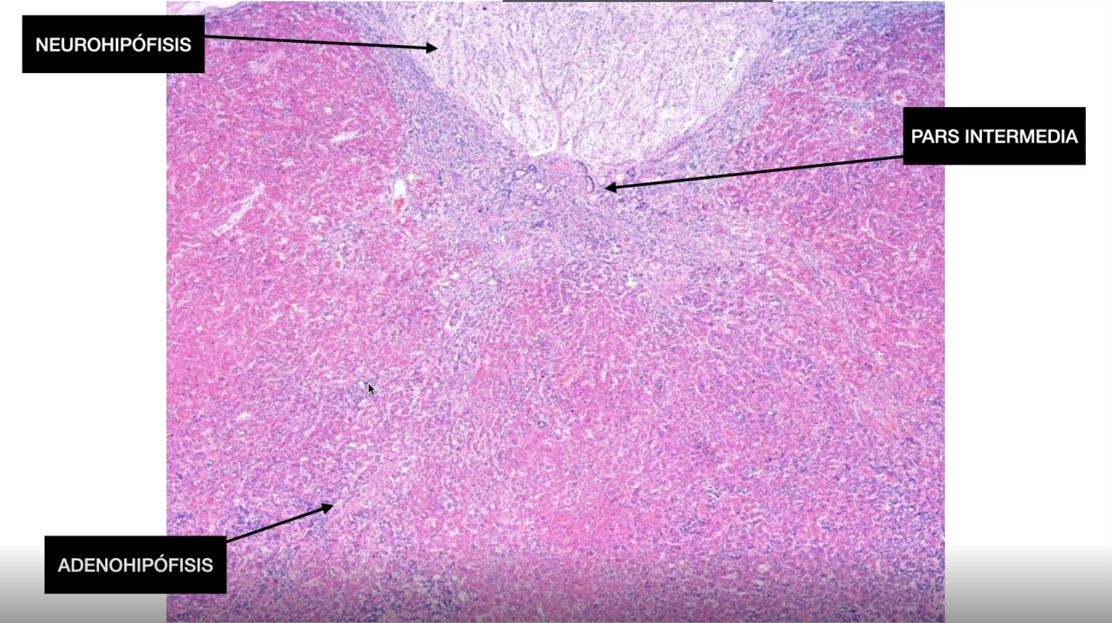
- La pars intermedia se mas moradita debido a que es una transición de la neurohipófisis y adenohipófisis
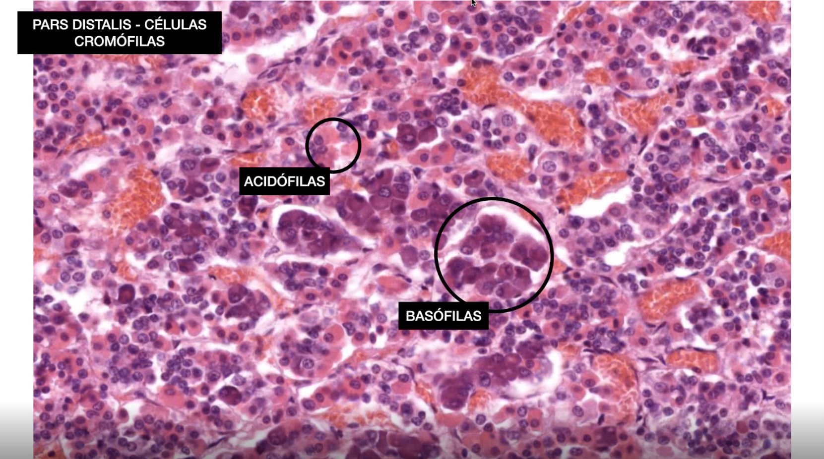
Par distalis o parte distal de la adenohipófisis
Población celular:
Células cromófilas y células cromófobas
Células cromófilas: tienen mayor capacidad secretora, por eso se tiñen mas
- Acidófilas, más rosaditas
- Basófilas, mas moraditas
De alguna u otra forma que cada una de estas células por inmunohistoquímica se vio que tienen capacidad secretora diferentes las 2 y se llegó a la conclusión
Acidófilas: Somatotropas 50%, Lactotropa 15-20%
Basófilas: Corticotropas 15-20%, Gonadotropas 10%, y Tirotropas 5% o menos
(El precursor de la ACTH es la proopiomelanocortina, la cual estimula la población de los melanocitos en la piel y por eso ante una excesiva producción de CRH o ante un hipercortisolismo existen estos cambios en la pigmentación de la piel, hiperpigmentación)

Células cromófobas:
Se creen que antes era acidófilas, pero dejaron de producir su secreción y por eso perdieron su capacidad de teñirse
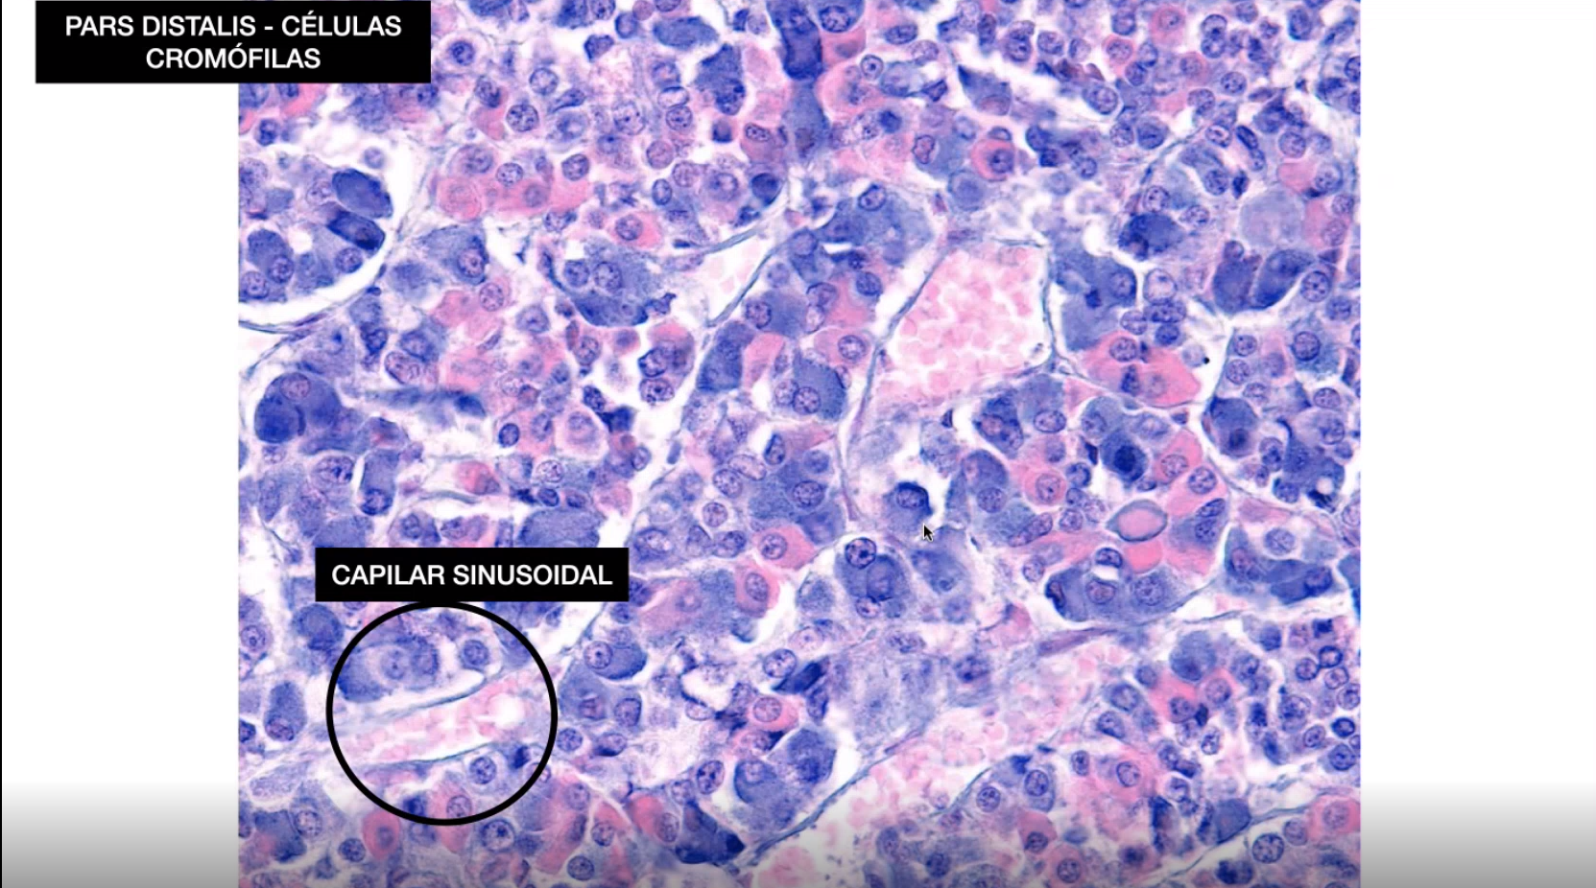
Cromófobas
Basófilas
Acidófilas
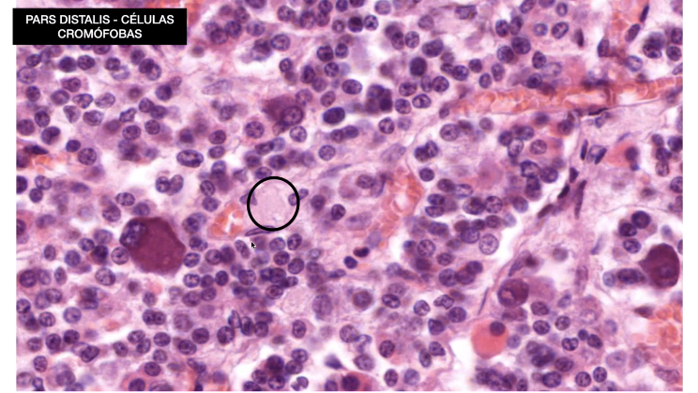
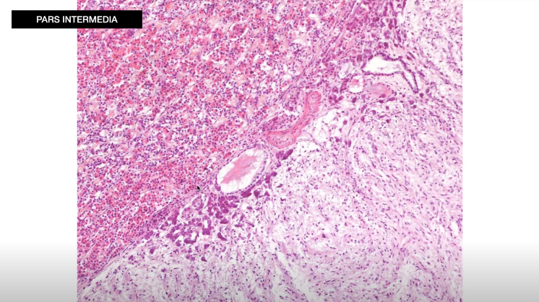
Pars intermedia
Característica principal: son células que rodean a folículos llenos de coloide, estas células revisten al folículo, son aparentemente células foliculares estrellada.
La pars intermedia son restos de la bolsa de rathke.
Función de la pars intermedia: secreta endorfina, alfa endorfina y betaendorfina.
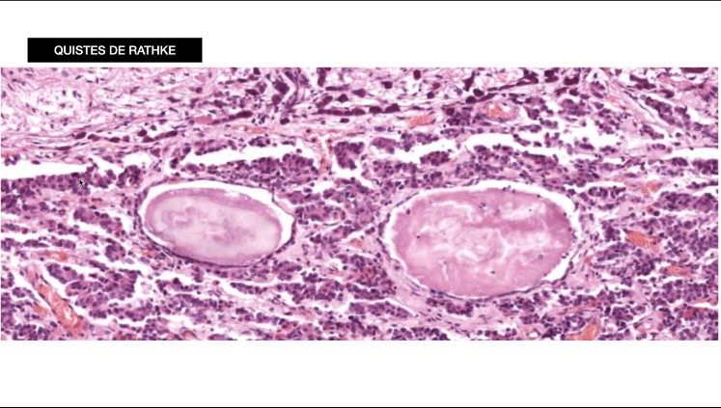

Importancia de esos quistes y pars intermedia, que es muy propensa a proliferas y causar un aplastamiento del tallo infundíbulo hipofisiario (causa un panhipopitituarismo)
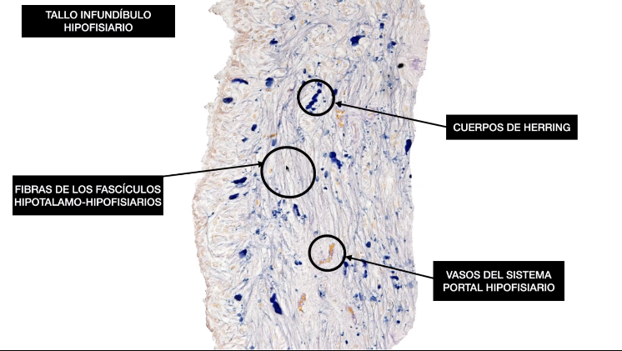
Cuerpos de Herring: dilataciones axónicas las cuales llevan la neuro secreción
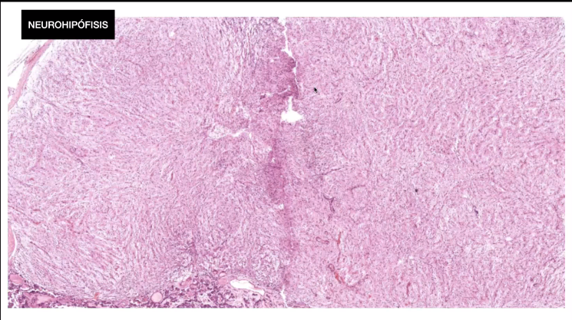
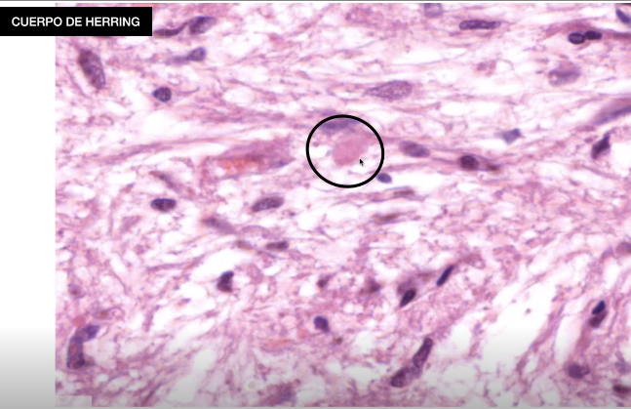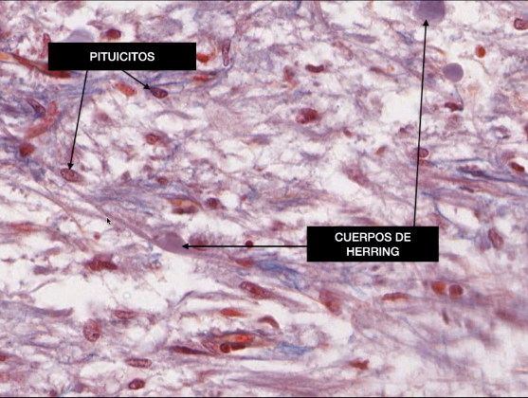 Es posible encontrar cuerpos de Herring en la neurohipófisis y los pituicitos que son células gliales
Mas placas de la hipófisis
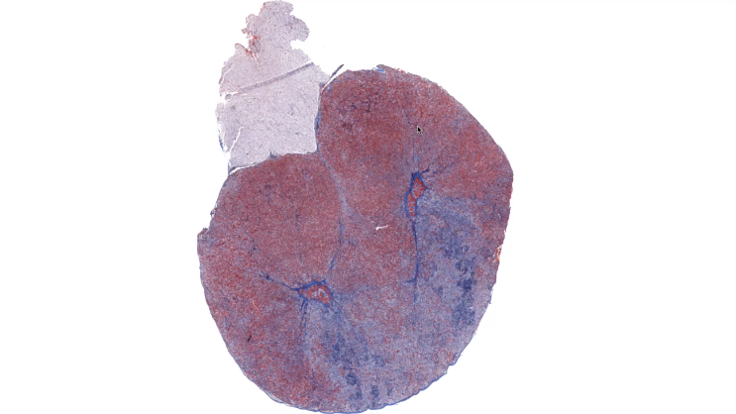
Adenohipófisis
Neurohipófisis
Adenohipófisis
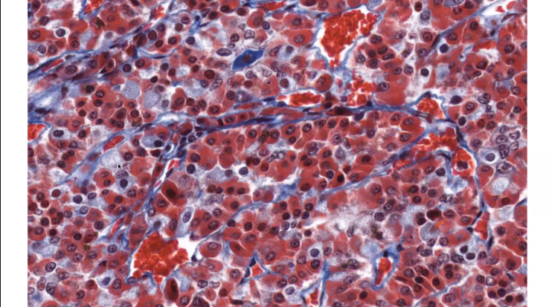
Basófilas
Acidófilas
Cromófobas

Adenohipófisis
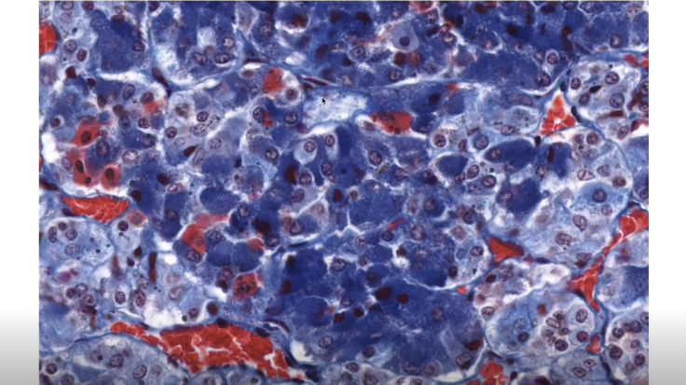
Acidófilas
Basófilas
Cromófobas
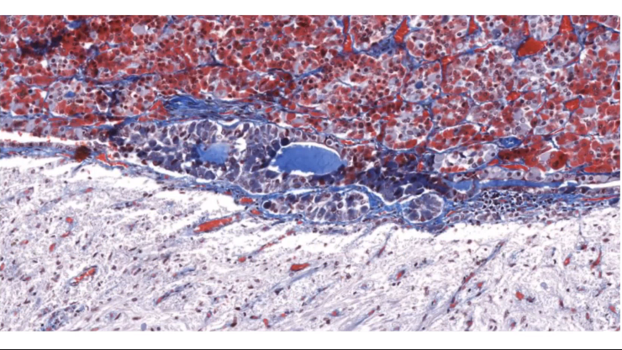
NEUROHIPOFISIS
Pars intermedia
ADENOHIPOFISIS
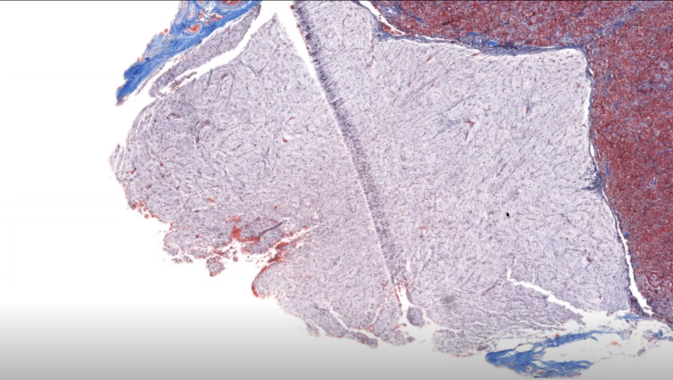
ADENOHIPOFISIS
Pars intermedia
NEUROHIPOFISIS
Neurohipófisis
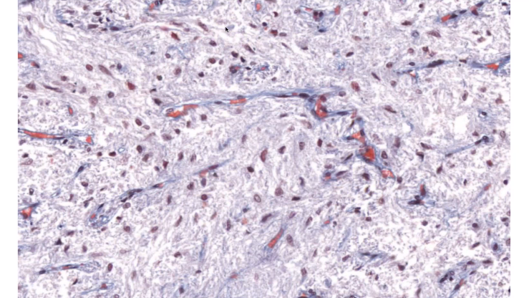
Pituicitos
Cuerpos de Herring

Neurohipófisis
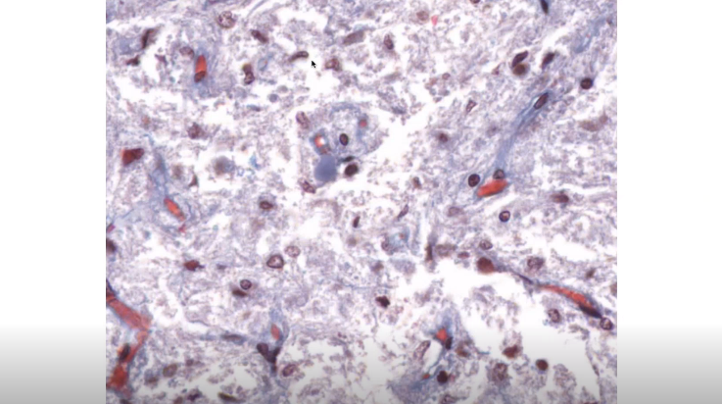
Cuerpos de Herring
Pituicitos
Tiroides
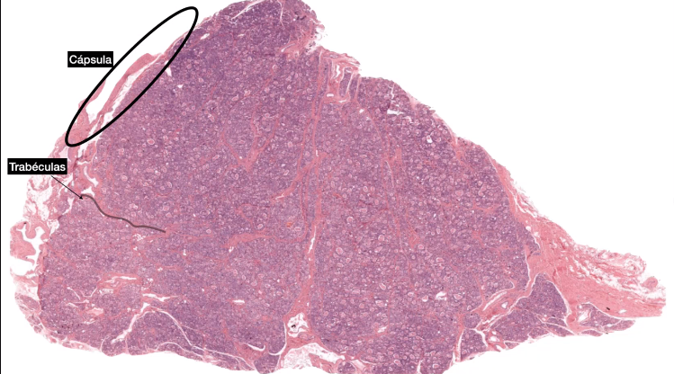

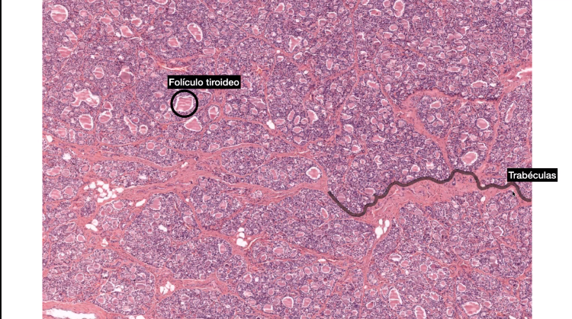
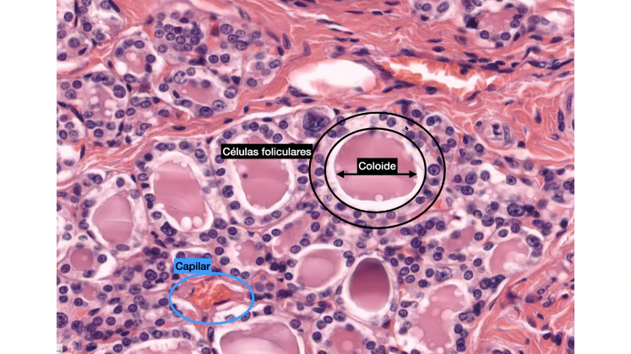
Células foliculares que forman el folículo tiroideo y encapsulan el coloide, a las células foliculares también se les conoce como células principales foliculares, y también están las células parafoliculares o células c que secretan calcitonina
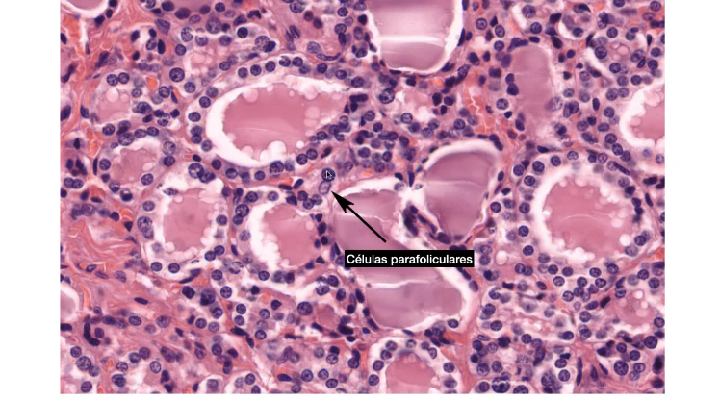
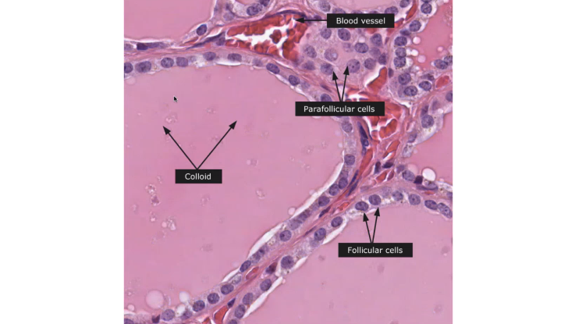
Las células parafoliculares o células C secretan calcitonina, la cual regula la calcemia
Paratiroides
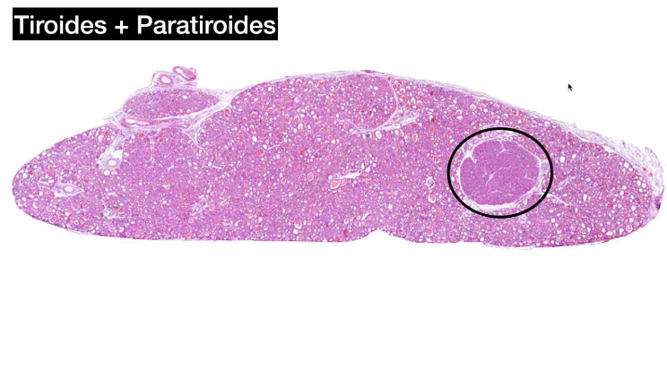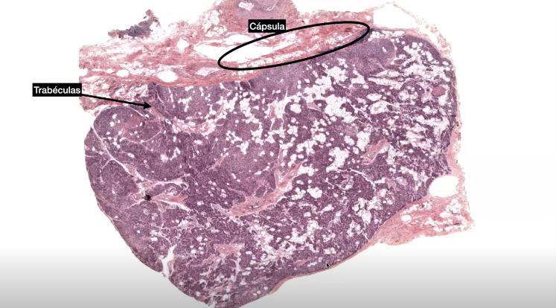
La paratiroides secreta la parathormona, la PTH se encarga de regular el metabolismo del calcio, en este caso de hipo calcemia, se encarga de subir el calcio

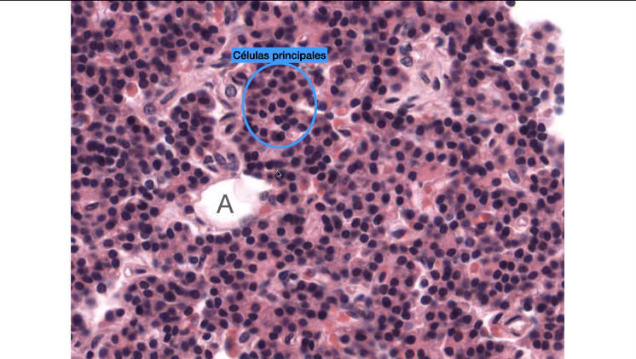
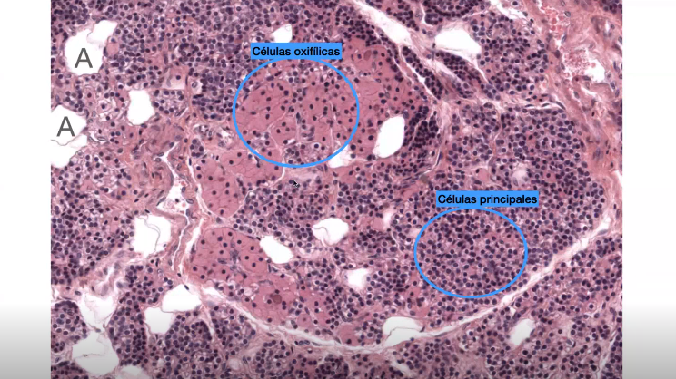
A: Adipocito
Las células principales son las que secretan de paratohormona
Las células oxífilas secretan factores adicionales como: proteína relacionada a la pth y calcitriol
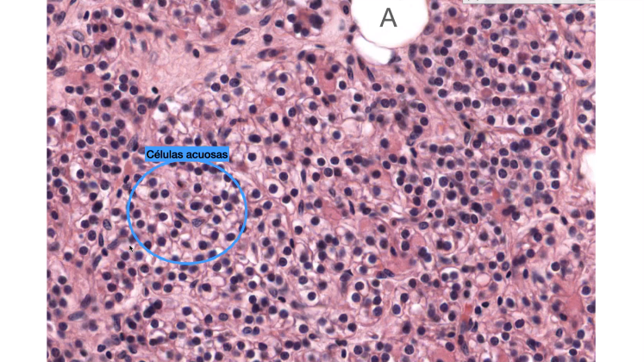
Células acuosas o células claras, se cree que fueron principales y tienen glucógeno y lípidos, el problema de ellas es porque pueden proliferar fácilmente y dispone a las personas a tener hiperplasia paratiroidea
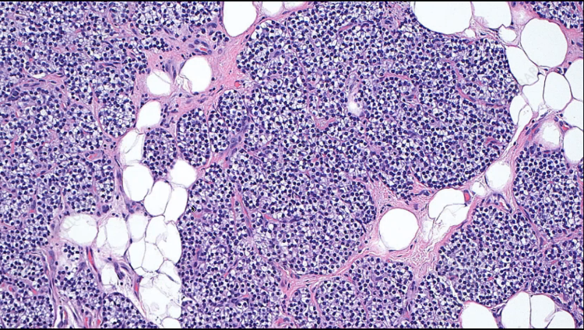
A: Adipocitos
T: Trabéculas
C.A: Células acuosas
Glándula suprarrenal
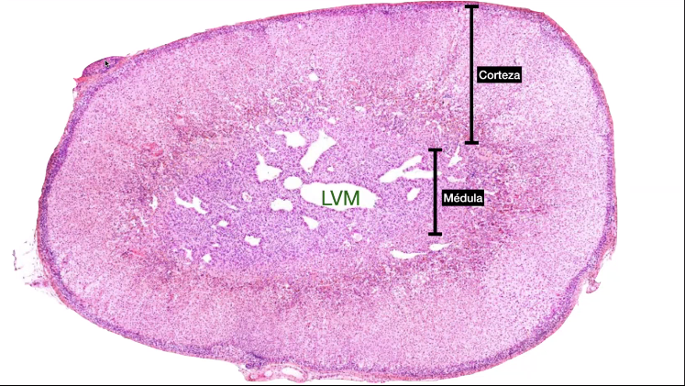
LVM: LUZ DE LA VENA MEDULAR SUPRARRENAL
Corteza y medula
Corteza:
Capa glomerular
Capa fascícular
Capa reticular
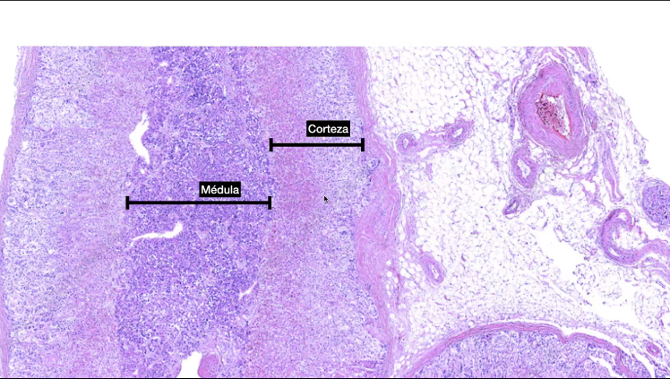

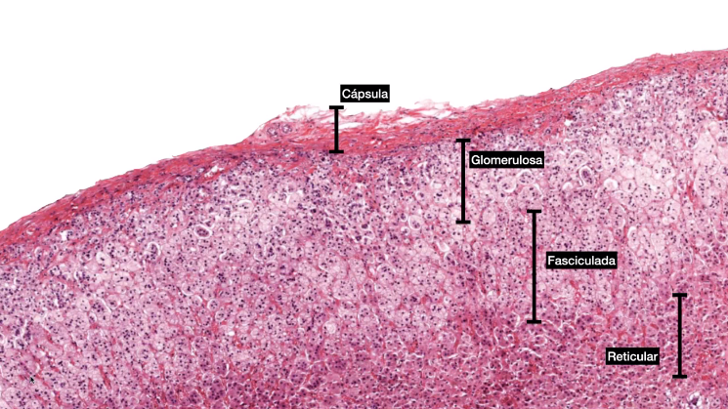
Corteza suprarrenal
Capsula: tejido conjuntivo
Capa Glomerulada: parecida a los glomérulos, y también porque se ubica cerca a los glomérulos renales y se encargan de secretar mineralocorticoides, aldosterona
Capa Fascicular: Se encarga de secretar glucocorticoides, cortisol
Capa Reticular: Se encarga de secretar hormonas sexuales
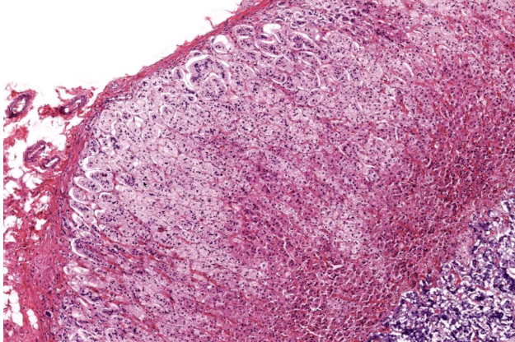
Make: Mineralocorticoides, Good: Glucocorticoides, Sex: Hormonas sexuales
Go: Glomerular, For: Fasciculada, Red: reticular
Male Good sex
Go For Red
Medula
Capa glomerulada
Capa fasciculada
Capa reticulada
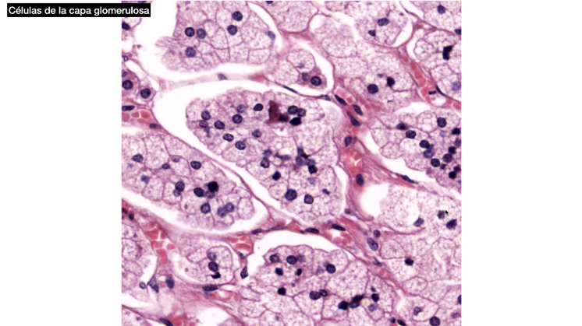
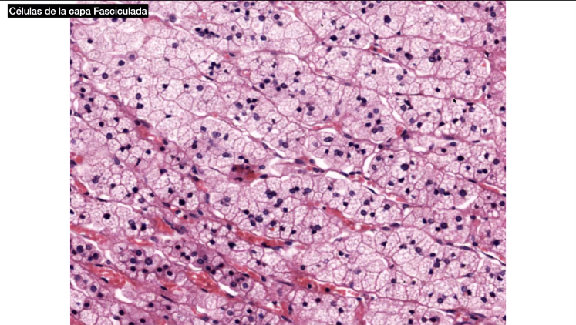
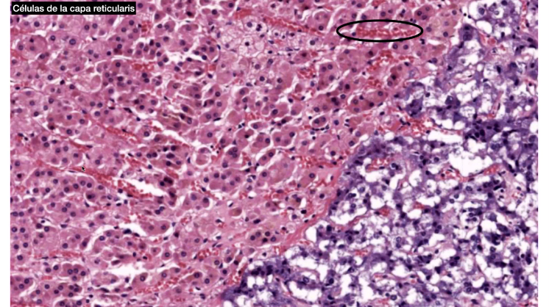
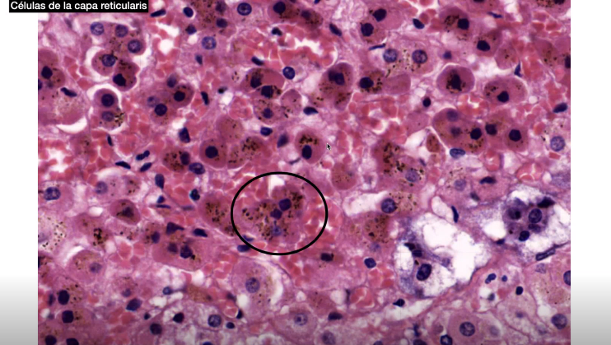
Esa pigmentación es la lipofuscina
Medula suprarrenal
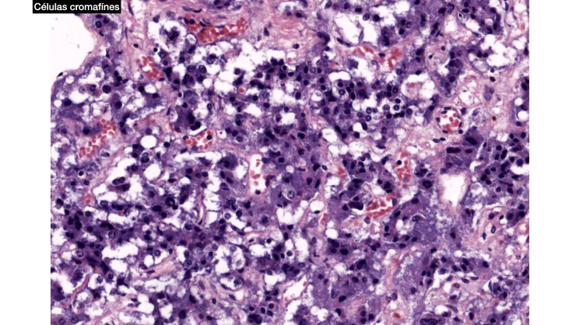
Las células cromafines derivan de la cresta neural y secretan catecolaminas: adrenalina y noradrenalina, son células que aportan al sistema nervioso simpático, porque es simpático mimético

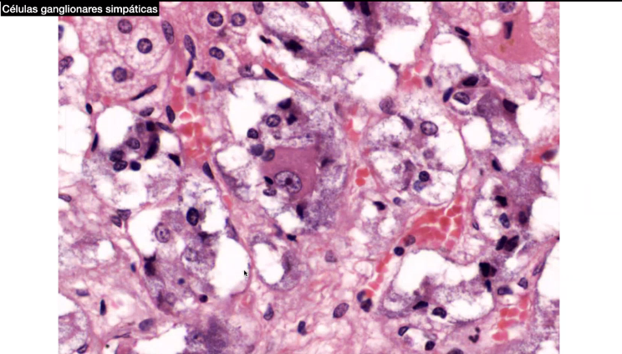
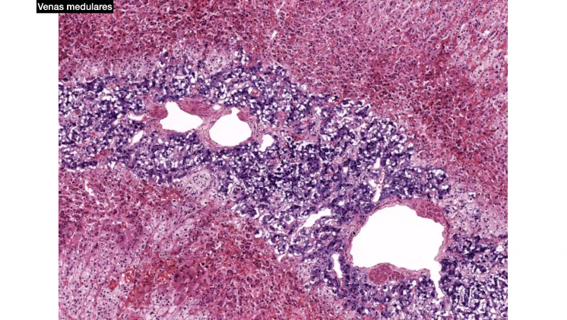
TALAMO
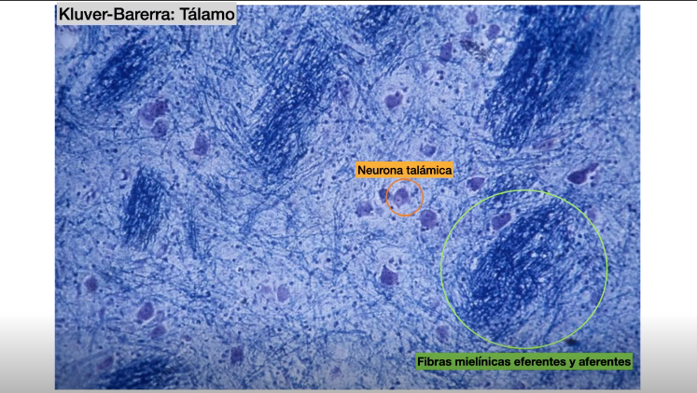
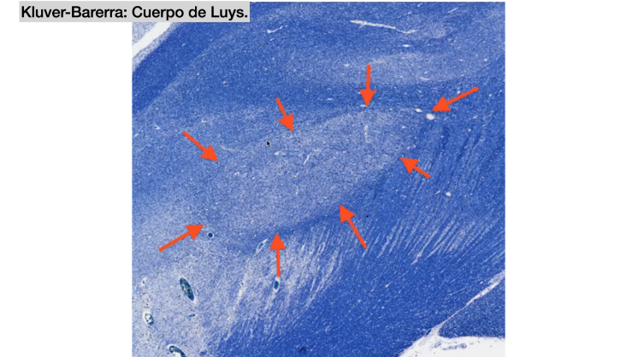
EL CUERPO DE LYUS ES EL NUCLEO SUBTALAMICO

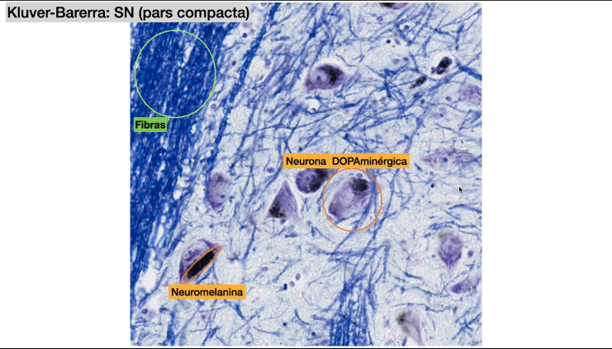
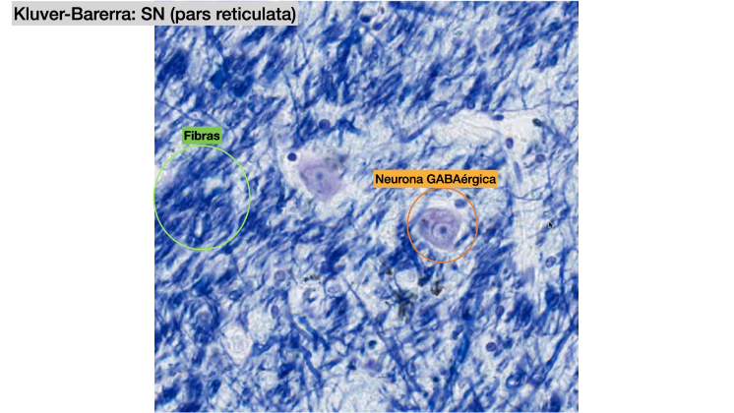
Sustancia negra

La pigmentación negra que se ve allí es dopamina
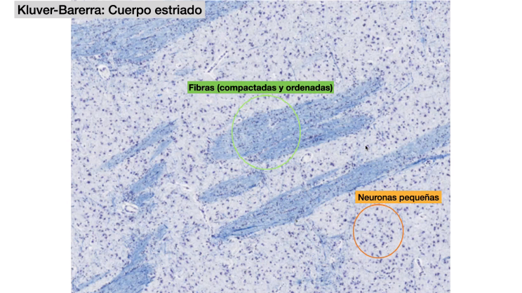
Cuerpo estriado

Aferencias: corticoestriales
Mayor cantidad de interneuronas colinérgicas

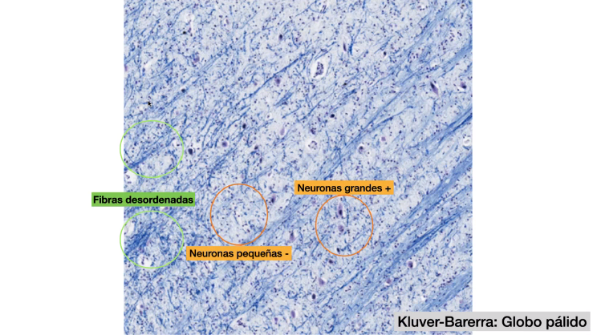
Globo pálido

Las neuronas grandes son productoras de GABA
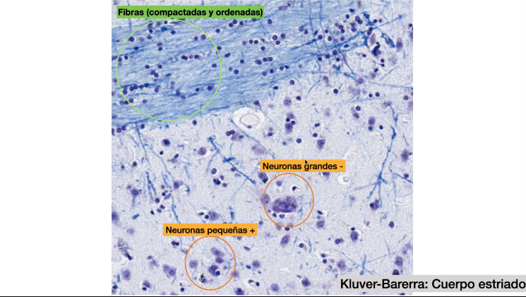
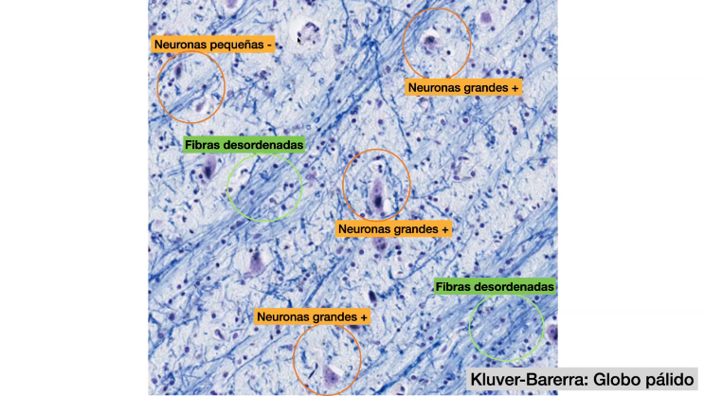
El globo pálido como se encuentra entre tálamo, caudado, y putamen se puede observar en el microscopio como neuronas desordenadas y por todos lados, por aquí llega el montón de fibras de todos lados.
El cuerpo estriado para diferenciarlo de globo pálido se ve a las neuronas compactas y también se ven más interneuronas.

Corteza Cerebral
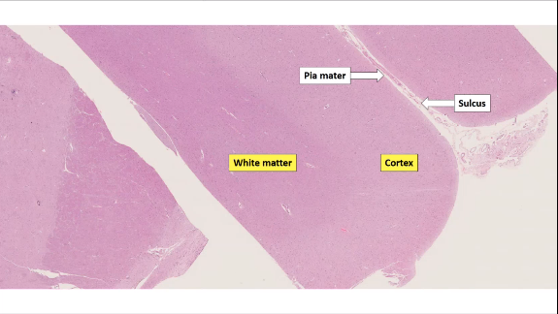
Que tan prominente sea los núcleos, es depende de que corteza estemos viendo, ejemplo la corteza que lleva información sensitiva, vemos células granulosas, la característica granulada en el núcleo, y si tienen función motora, son un poco más pálidas porque estamos viendo células piramidales.
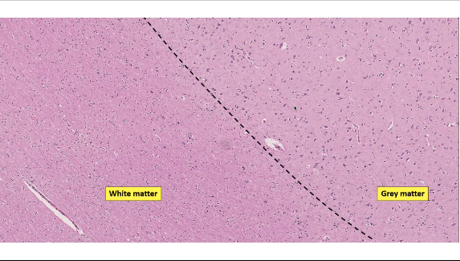
Aquí estamos viendo células piramidales en la sustancia gris, por eso es por lo que tiene esa característica como que muchos espacios entre neurona y neurona.
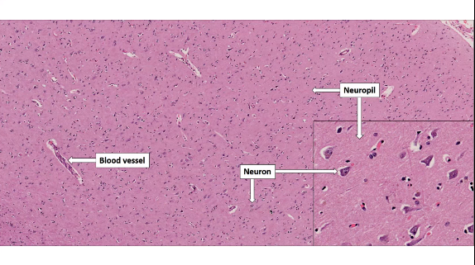
Corteza, se ve los espacios entre neurona y neurona dada por los neuropilos
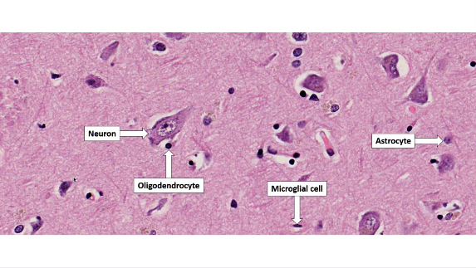
Neurona
Oligodendrocito capta mucha tinción por el nucleolo, estos producen mielina
Microglía es asi como achatada, son células de la barrera inmune
Astrocitos, tienen una importante función de facilitar transmisiones y que cuando hay una red neuronal que creo un recuerdo y no se está estimulando esa red neuronal y contribuye a borrar esa red neuronal no importante y da espacio para que se pueda sustituir con un recuerdo importante.
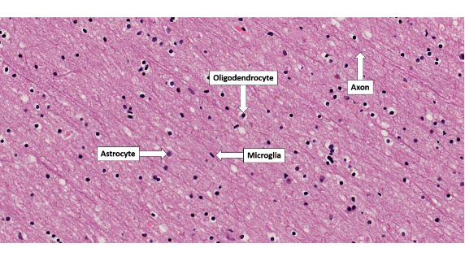
Sustancia blanca
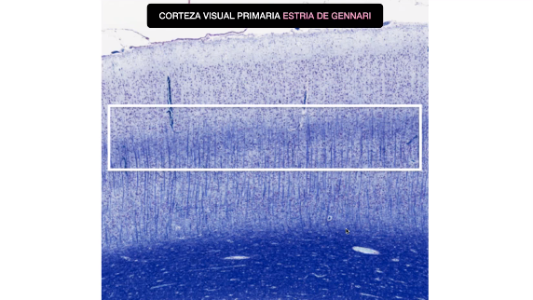
Corteza visual primaria, Estría de Gennari, hay un grupo de fibras es la parte de las fibras que están llegando a la cortea visual y es la única corteza en la que vamos a encontrar esta disposición de fibras. Son AXONES MIELINICOS, Y SE TIÑE PQ SE MEZCLA CON LOS AXONES DE LA CORTEZA
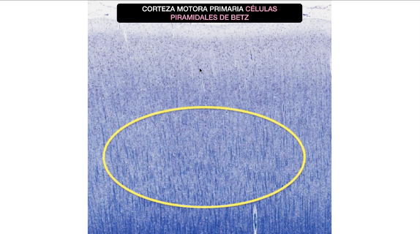
Corteza motora primaria
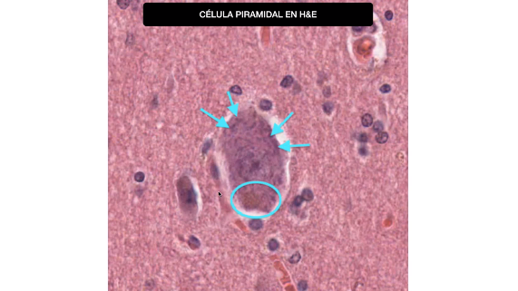
Célula piramidal corte axial
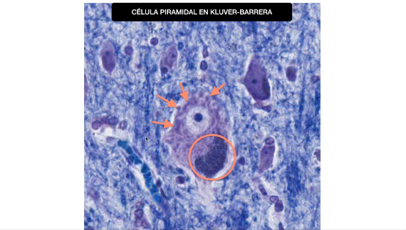
Lo encerrado es el corpúsculo de Nissl
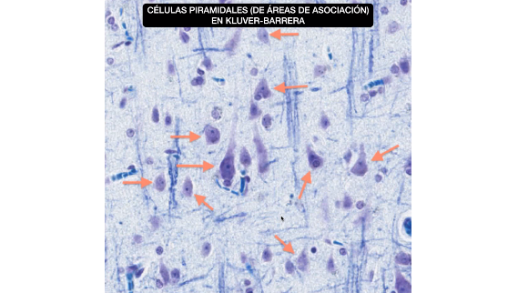
Corteza de asociación señalando células piramidales
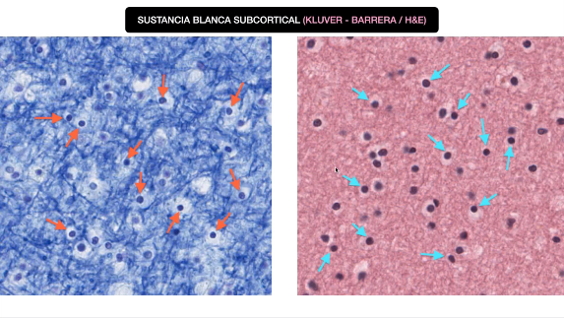
Células señaladas oligodendrocitos en sustancia blanca
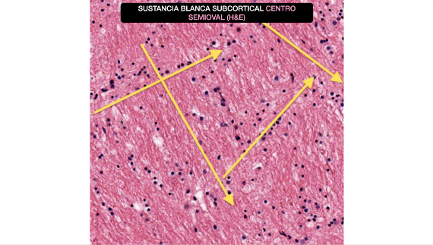
Sustancia blanca subcortical directamente adyacente a la corteza se llama centro semioval, es aquí donde se mezcla todo por eso están todas esas direcciones diferentes en las que va.

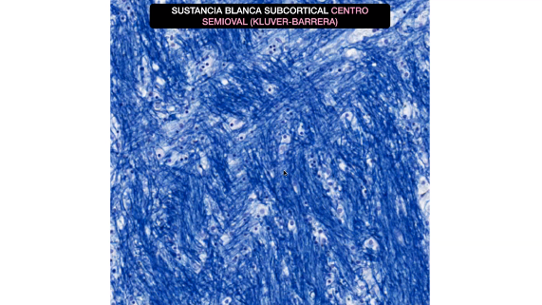
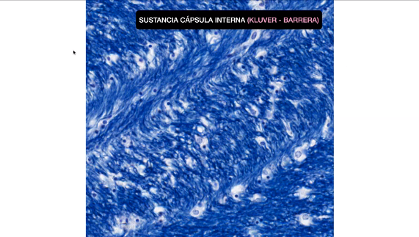
La característica es ver los axones yendo hacia una dirección especifica y están un poco separadas
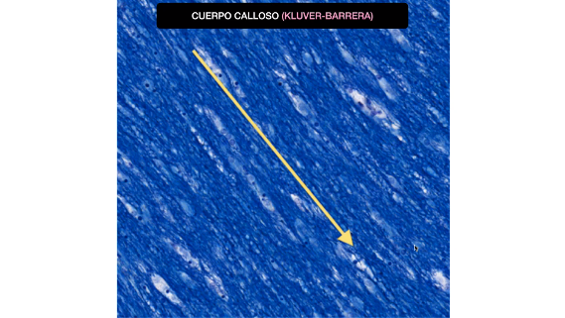
Cuerpo calloso, fibras en una sola dirección y bien compactadas
Hipocampo
